REGULAMIN KONKURSU CZYTELNICZEGO
„ Kubuś Puchatek i jego przyjaciele”

Organizatorami konkursu jest Gminna Biblioteka Publiczna w Mokrsku- Filia Biblioteczna w Komornikach we współpracy z Biblioteką Szkoły Podstawowej w Komornikach.

- Konkurs przeznaczony jest dla uczniów klas I-III ze Szkoły Podstawowej w Komornikach.
- Czas trwania konkursu:7.01.2015r. - 9.04.2015r.
- Zainteresowani konkursem uczniowie zobowiązani są w okresie od8.01 -9.04.2015r. przeczytać książeczkiz serii „Lekcje ze Stumolowego Lasu” W. Disney`a:
-Dzień Przyjaźni
-Nie ma jak w domu
-Bardzo przepraszam
oraz książkę z serii „Kubusiowe opowieści o przyjaźni” pt.: „Kubusiowe zawody”.
- Uczestnicy konkursu mają obowiązek zapoznać się z bohaterami książki „ Kubuś Puchatek” A.A.Milne i jego autorem. Materiały informacyjne na ten temat znajdują się w bibliotece.

- Finał konkursu odbędzie się w dniu 9.04.2015r.
- Konkurs zostanie przeprowadzony w formie testu.
- Prace będą sprawdzane przez komisję powołaną przez organizatorów.
- Na pytania konkursowe uczniowie odpowiadają pisemnie, na wcześniej przygotowanych kartach konkursowych.
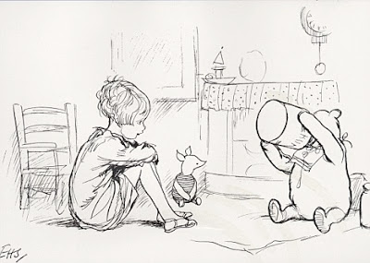
- Za każdą prawidłową odpowiedź przysługuje 1 punkt; dopuszcza się dodatkowe punkty przy bardziej rozbudowanych pytaniach.
- Komisja po sprawdzeniu testu wyłoni laureatów konkursu.
- Jeśli liczba punktów wśród laureatów będzie jednakowa przewiduje się dogrywkę poprzez zadawanie pytań przez członków komisji( pytania rezerwowe).

- Na zwycięzców czekają ciekawe nagrody.
- Organizatorzy zastrzegają sobie prawo do zmiany terminów w regulaminie, o który uczestnicy zostaną powiadomieni.

